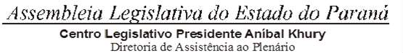



4ª SESSÃO LEGISLATIVA DA 19ª LEGISLATURA DE 2 DE FEVEREIRO A 22 DE DEZEMBRO DE 2022

92ª SESSÃO ORDINÁRIA ORDEM DO DIA

PARA O DIA 3 DE OUTUBRO DE 2022 SEGUNDA-FEIRA

RETORNO DAS SESSÕES LEGISLATIVAS DO PERÍODO DE SESSÕES ORDINÁRIAS DA QUARTA SESSÃO LEGISLATIVA DA DÉCIMA NONA LEGISLATURA.